
华创证券
HUA CHUANG SECURITIES
证券研究报告
金橙子(688291)深度研究报告
激光加工控制系统领先企业，软硬件多方位 布局打开成长空间
心 公司是国内领先的激光加工控制系统厂商之一，国家级“专精特新”小巨人。
公司是国内少有的同时掌握激光振镜和激光伺服这两条主流控制系统技术路 线的公司，2022 年公司振镜控制系统产品总发货数约占市场总量三分之 一， 在国内细分应用领域市场占有率保持第一。公司主要产品包括激光加工控制系 统、激光系统集成硬件、激光精密加工设备，下游涵盖3D 打印、消费电子、 新能源、半导体、汽车等领域。2018-2022年，公司营收从0.70亿元增长至1.98 亿元，CAGR 为29.84%;2018-2022年，归母净利润从0.17亿元增长至0.39 亿元， GAGR 为22.70%。
激光加工控制系统是激光设备控制环节，主要分为激光振镜控制系统和激光 伺服控制系统。激光振镜控制系统主要用于高精度、高速度、微加工等高精密 微加工领域，而激光伺服控制系统主要用于大功率、大幅面等宏加工领域。在 激光振镜控制系统领域，公司处于国内领先地位，2020年市占率达到32.29%。 在中低功率激光伺服控制系统领域，柏楚电子和维宏股份占据国内主要份额， 公司将持续布局伺服控制领域，中长期来看有望打造第二成长曲线。
发力中高端激光振镜控制系统，国产替代打开成长空间。激光振镜控制系统主 要适用于小幅面、精密加工领域，除激光焊接、清洗等需要大功率激光器外， 主要适用的激光功率集中在1.5KW 以内，而在高端应用领域，目前主要由德 国 Scaps 、德国 Scanlab等国际厂商主导，公司研发高投入驱动，高端市场市 占率有望稳步提升，国产替代空间较大。
大力布局高端振镜业务，软硬件结合提升市场竞争力。公司激光系统集成硬件 产品包括振镜、激光器、场镜及其他主要配备于激光加工设备上的各类硬件， 该类产品客户为激光加工设备厂商，通常为公司控制系统客户。公司将重点投 入振镜硬件研发，不断提升产品竞争优势，有望成为公司未来重要增长点。
投资建议：我们预计公司2023-2025年实现营收分别为2.20亿元、2.73亿元、 3.39亿元，实现归母净利润分别为0.44亿元、0.69亿元、0.94亿元，对应 EPS 分别为0.43 元、0.68 元、0.91元。参考可比公司估值水平，考虑到公司作为 国内激光加工控制系统领先企业，积极拓展高端振镜硬件业务及伺服控制系统 业务，并取得积极进展，凭借自身技术优势，市场份额有望逐步提升，首次覆 盖，给予2024年40倍PE, 目标价为27.20元，给予“推荐”评级。
风险提示： 中高端振镜系统拓展不达预期、高端振镜硬件业务拓展不及预期、 激光伺服控制系统业务拓展不及预期。
主要财务指标

公 司 研 究

激光加工设备 2024年03月07日
推荐(首次)
目标价：27.2元
当前价：20.69元


华创证券研究所
证券分析师：范益民
电话：021-20572562
邮 箱 ：fanyimin@hcyjs.com
执业编号： S0360523020001
证券分析师：胡明柱
邮箱： humingzhu@heyjs.com
执业编号： S0360523080009

公司基本数据  总股本(万股)  已上市流通股(万股)  总市值(亿元)  流通市值(亿元)  资产负债率(%)  每股净资产(元)  12个月内最高/最低价  市场表现对比图(近12个月) | 10,266.67 3,238.34 21.24  6.70  4.01 9.04 41.05/15.00
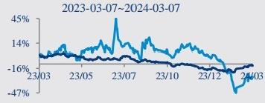
一金橙子 一沪深300

 | 2022A | 2023E | 2024E | 2025E
营业总收入(百万) | 198 | 220 | 273 | 339
同比增速(%) | -2.4% | 11.0% | 24.3% | 24.3%
归母净利润(百万) | 39 | 44 | 69 | 94
同比增速(%) | -26.0% | 12.3% | 59.0% | 33.8%

每股盈利(元) | 0.38 | 0.43 | 0.68 | 0.91
市盈率(倍) | 52 | 47 | 29 | 22
市净率(倍) | 2.2 | 2.2 | 2.1 | 2.0
资料来源：公司公告，华创证券预测 注：股价为2024年3月7日收盘价

投资主题
报告亮点
本报告 1）分析激光振镜控制系统及伺服控制系统在微加工及宏加工场景需求， 把握激光控制系统在制造业各领域的应用前景； 2）梳理激光产业链各环节， 分析激光控制系统的市场空间、竞争格局及未来市场需求而带来的业绩催化因 素；3）分析公司激光振镜及控制系统软硬件结合带来的市场竞争优势。
投资逻辑
激光加工助力制造业迈向更高端。根据《2023 中国激光产业发展报告》，2018- 2022 年，我国激光设备市场规模从 605 亿元增长至 862 亿元，CAGR 为 9.25%， 表现出较好的成长性。在制造业转型升级的过程中，对激光加工提出更高、更 多需求， 为公司产品导入提供契机。
控制系统处于激光产业链核心环节。激光加工控制系统按照主流技术路线可分 为激光振镜控制系统及伺服控制系统。未来随着激光加工设备硬件的不断发 展，作为软件的激光加工控制系统的性能要求将日趋提高，高速率加工、柔性 化加工、高精度加工、多轴运动发展等将成为行业未来的重要发展方向。据华 经产业研究院统计， 我国中低功率运控系统市场规模从 2017 年的 3.49 亿元增 长至 2020 年的 6.51 亿元， CAGR 为 23.10%；我国高功率运控系统市场规模从 2017 年的 1.68 亿元增长至 2020 年的 4.55 亿元， CAGR 为 39.39%。伴随着我 国传统工业制造业深度转型， 激光加工控制系统将持续向高端化迈进，该领域 的增长空间广阔。
公司软硬件结合业务前景可期。从短期看， 公司将持续深耕振镜控制系统领域 优势， 受益于国产替代；从中期维度来看， 公司将重视软硬件集成趋势， 打造 软硬件并进的产品竞争优势，投入高精密振镜硬件研发与销售，提高公司综合 竞争优势；从长期看，公司从振镜控制领域拓展激光伺服系统领域，有望打开 公司未来成长空间。
关键假设、估值与盈利预测
我们预计公司 2023-2025 年实现营收分别为 2.20 亿元、 2.73 亿元、3.39 亿元， 实现归母净利润分别为 0.44 亿元、0.69 亿元、0.94 亿元， 对应 EPS 分别为 0.43 元、 0.68 元、 0.91 元。 我们以与公司业务相似性和相关性为依据， 参考可比公 司估值水平， 考虑到公司作为国内激光加工控制系统领先企业，积极拓展高端 振镜硬件业务及伺服控制系统业务， 并取得积极进展， 凭借自身技术优势， 市 场份额有望逐步提升，首次覆盖，给予 2024 年 40 倍 PE，目标价为 27.20 元， 给予“推荐”评级。

目 录

一、 国内激光振镜控制系统领先企业，国家级专精特新“小巨人” 6
（一）国家级“专精特新”小巨人，深耕激光振镜控制系统 6
（二） 公司股权构架稳定，管理层技术背景雄厚 7
（三） 业绩短期承压，财务指标整体表现良好 9
二、 激光加工应用广泛， 高端控制系统领域国产替代长坡厚雪 11
（一） 控制系统处于激光产业链核心环节，行业向高端化拓展 11
（二） 激光加工控制系统市场空间广阔， 高端领域国产替代有望加速 15
三、 软硬件协同发展，新兴应用场景拓展，打开公司成长空间 16
（一）纵向拓展高精密振镜业务，软硬件结合提振竞争优势 16
（二） 横向拓展激光伺服控制系统， 拓宽公司业务范围 18
（三） 新兴应用场景持续拓展， 打开公司成长空间 21
四、 关键假设、估值与盈利预测 25
五、 风险提示 27

图表目录

图表 1 公司发展历程 6
图表 2 公司主要产品 6
图表 3 公司主营业务收入构成（百万元） 7
图表 4 公司主营业务毛利率 7
图表 5 公司股权结构（截止 2024 年 1 月 31 日） 7
图表 6 公司董高监简介 7
图表 7 公司股权激励（2023 年 2 月 16 日） 9
图表 8 公司主要控股公司（截止 2023 年 6 月 30 日） 9
图表 9 公司营业收入及增速 10
图表 10 公司归母净利润及增速 10
图表 11 公司销售毛利率和净利率 10
图表 12 公司经营性现金流 10
图表 13 公司销售/管理/财务/研发费用率 11
图表 14 公司研发费用 11
图表 15 激光行业产业链 11
图表 16 激光加工控制系统构成 12
图表 17 激光加工控制系统行业未来趋势 12
图表 18 2021 年我国激光设备下游行业结构 13
图表 19 2021 年激光加工设备细分应用市场结构 13
图表 20 全球激光设备销售收入 13
图表 21 我国激光设备销售收入 13
图表 22 激光行业主要政策 13
图表 23 我国中低功率运控系统市场规模 15
图表 24 我国高功率运控系统市场规模 15
图表 25 我国激光振镜行业市场规模 15
图表 26 我国振镜控制系统市场规模 15
图表 27 2020 年我国中低端振镜控制系统市场格局 16
图表 28 2020 年我国高端振镜控制系统市场格局 16
图表 29 激光运控系统国内外同行业竞争者 16
图表 30 2D 振镜和 3D 振镜差异对比 17
图表 31 公司高精密振镜产品 17
图表 32 公司高精密振镜收入 17
图表 33 公司 IPO 项目 17

图表 34 公司 3D 振镜产品与同行业公司德国 Scanlab GmbH 相关产品对比 18
图表 35 公司 2D 振镜产品与同行业公司德国 Scanlab GmbH 相关产品对比 18
图表 36 两种激光控制系统对比 19
图表 37 公司激光加工控制系统各产品的毛利率 19
图表 38 我国激光伺服控制系统市场销售收入 20
图表 39 2020 年我国激光伺服控制系统竞争格局（中低功率） 20
图表 40 2020 年激光伺服控制系统竞争格局（高功率） 20
图表 41 公司在研项目（截止 2023 年 6 月 30 日） 20
图表 42 公司激光伺服控制系统与同行业企业比较 21
图表 43 2021 年我国激光加工控制系统应用领域 22
图表 44 2022 年公司激光加工控制系统应用领域 22
图表 45 激光技术在光伏领域应用 22
图表 46 激光技术在锂电领域应用 22
图表 47 我国光伏装机容量趋势预测 23
图表 48 我国锂电池出货量 23
图表 49 激光加工在锂电行业运用 23
图表 50 全球半导体市场规模及增速 24
图表 51 我国半导体市场规模及增速 24
图表 52 激光在半导体行业应用 24
图表 53 3D 打印原理示意图 24
图表 54 3D 打印是从简至繁、层层叠加的新型技术 24
图表 55 3D 打印扫描振镜示意图 25
图表 56 我国 3D 打印行业市场规模 25
图表 57 2022 年 3D 打印产业链各环节营收比重 25
图表 58 公司业务拆分与预测（万元） 26
图表 59 同行业公司估值比较（2024/03/07） 27



华创证券
HUA CHUANG SECURITIES

金橙子(688291)深度研究报告

一 、国内激光振镜控制系统领先企业，国家级专精特新“小巨人”

(一)国家级“专精特新”小巨人，深耕激光振镜控制系统
公司成立于2004年，于2022年在上交所科创板上市，国家级专精特新“小巨人”,是国 内少有的同时掌握激光振镜和激光伺服这两条主流控制系统技术路线的公司，激光振镜 控制系统市占率保持国内细分行业领先地位。公司主营业务为激光加工设备运动控制系 统的研发与销售，并能够为不同激光加工场景提供综合解决方案和技术服务，主要产品 包括激光加工控制系统、激光系统集成硬件、激光精密加工设备，下游涵盖3D 打印、消 费电子、新能源、半导体、汽车、轨道交通等领域。
图 表 1 公 司 发 展 历 程
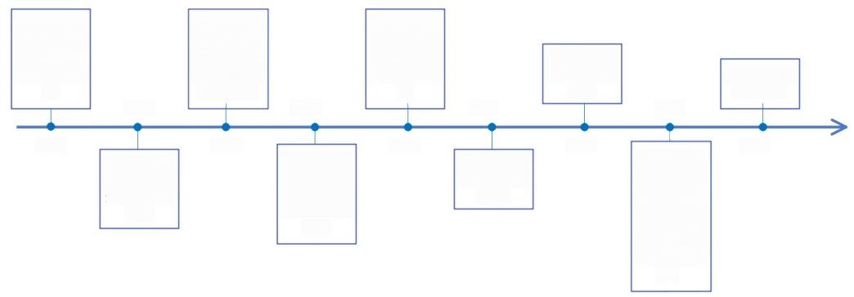
2013年，推
出首台激光
调阻设备和
大功率焊接
控制系统
2015
2013
2015年，推
出第三代激
光加工控制
系统和宙斯
系统

2021年，推 出基于伺服 平台的激光 切割加工系
统、基于网 络接口的激
光加工系统
等。
2017年，升
级激光控制
系统，推出
扫描振镜产
品
2004年，公
司成立，推
出初代激光
加工控制系
统
2007年，推
出第二代激
光加工控制
系统
2019年，推
出海格力斯
系统
2020年，推
出DLC 超飞
软件
2022年，科
创板上市
2019
2021
2017
2007
2022
2020
2004
资料来源：公司招股说明书，华创证券

图 表 2 公司主要产品
主要产品 | 产品描述 | 图示
激光加工控制系统 | CAD/CAM软件和控制卡协同工作。通过电脑设计加工需求及生成激光加  工轨迹、速率等指令参数，并向设备中控制卡发送信号，从而控制加工设  备进行工作。公司激光加工控制系统应用于激光标刻、激光切割、激光焊  接、增材制造等多种先进制造领域。 | 声E
激光系统集成硬件 | 公司向客户提供集成配套硬件，其中振镜产品自主研发，其他硬件视需求  采购后测试使用。示例为公司振镜产品，将控制器与振镜集成用于控制电  机运动以带动反射镜头偏转，从而控制激光轨迹及速率等。 | 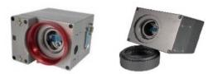

激光精密加工设备 | 基于长期对激光加工控制技术的研发及应用，公司自主研发生产激光调阻  及其他定制激光加工设备。其中激光调阻设备主要是利用极细激光束对电  阻体气化蒸发实现厚、薄膜电阻的切割，从而达到调整电阻阻值的高精密  加工需要。 | 激 光 调 阻 设 备  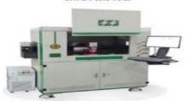
资料来源：公司招股说明书，华创证券
公 司 激 光 加 工 控 制 系 统 营 收 增 长 较 快 、 占 比 高 、 毛 利 率 高 。2018 - 2022年，公司激光加工 控制系统营收由0.52亿元增至1.46亿元， CAGR 达29.47%,2022年该业务营收占比达
证监会审核华创证券投资咨询业务资格批文号：证监许可(2009)1210号 6



华创证券
HUA CHUANG SECURITIES

金橙子(688291)深度研究报告

73.79%。从毛利率来看，公司激光加工控制系统毛利率稳定在70%以上。

图 表 3 公司主营业务收入构成(百万元)
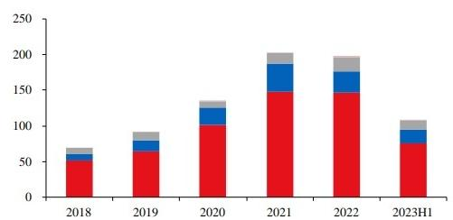
■激光加工控制系统■激光系统集成硬件■激光精密加工设备■其他业务

资料来源：Wind, 华创证券

图 表 4 公司主营业务毛利率
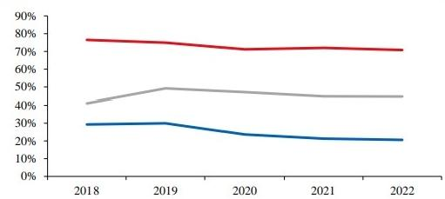

一激光加工控制系统一  一激光精密加工设备 | 一激光系统集成硬件
资料来源：Wind, 华创证券

(二)公司股权构架稳定，管理层技术背景雄厚
公司股权构架稳定，核心技术团队专业沉淀深厚。马会文、吕文杰、邱勇、程鹏为公司
实际控制人，合计直接持有公司50.23%的股权，并通过可瑞资、精诚至控制公司11.71%
的股权，即四位控制人合计控制公司61.94%的股权。公司核心技术人员，具有较高的专 业素养和雄厚的技术实力，同时拥有较为丰富的研发经验及与公司所处行业相匹配的学 历背景，深耕激光行业多年，对运动控制有着深刻理解，有利于产品延展和技术迭代进
步。
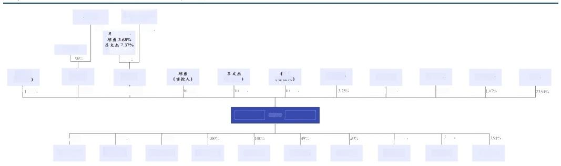
图 表 5 公司股权结构(截止2024年1月31日)
阵泽民等19名
马会文
7B.27%

程的 3 .68%
21.7
马会文
精诚至
k
全橙子
m
广东金橙子 募州金橙子 武汉奇造 端阳雄溪 卡门哈斯 苏州瀚华 宁波匠心 举日精密
(实控人) 可 瑞 查
9.48% 1029%
程鹏
( 实 拉 人 )
鞭山金橙子
北 章肆址
章返料技
盘兴哇牛
华商基金
苏州橙芯
(实拉人)
昌 文杰
合状人
其他
5.84%
1.70%
2.34%
100%
100%
5.26%
.25%
.25%
25%
10%
T
资料来源：Wind, 华创证券

图 表 6 公司董高监简介

姓名 | 职务 | 简介
马会文 | 董事 | 1988年7月至1992年3月任职于北京邮电科学院，1992年3月至1993年3月就职于国家基金  委，1993年3月至1997年10月任职于科讯技术开发公司，1997年10月至1999年4月任职于  中国方德科技公司，1999年4月至2003年7月担任北京精雕科技公司部门经理，2003年7月至  2004年1月从事自由职业；2004年1月至2016年6月担任金橙子有限执行董事，2016年6月至 2023年9月担任金橙子董事长。现任公司董事、北京锋速执行董事、鞍山金橙子执行董事、广东  金橙子执行董事。

吕文杰 | 董事长、总经理 | 2000 年 7 月至 2003 年 7 月担任北京精雕科技有限公司工程师， 2003 年 7 月至 2004 年 1 月从事 自由职业， 2004 年 1 月至今任公司总经理， 2016 年至今历任金橙子董事、董事长，现同时兼任 北京锋速监事、鞍山金橙子经理、广东金橙子监事、苏州金橙子执行董事兼总经理、苏州可瑞资 科技发展中心（有限合伙）执行事务合伙人。
邱勇 | 董事 | 1998 年 9 月至 1999 年 2 月任职于广东佛冈建滔集团， 1999 年 2 月至 1999 年 6 月从事自由职  业， 1999 年 6 月至 1999 年 9 月担任东莞市九源科技有限公司机械设计工程师， 1999 年 9 月至  2000 年 7 月担任深圳蓝希望科技有限公司机械设计工程师， 2000 年 7 月至 2003 年 7 月担任北京 精雕科技有限公司软件开发工程师， 2003 年 7 月至 2004 年 1 月从事自由职业， 2004 年 1 月至  2016 年 6 月任职于金橙子有限， 2016 年 6 月至今任公司董事，现同时兼任北京锋速总经理、绵 阳维沃科技有限公司监事、宁波匠心快速成型技术有限公司监事。
程鹏 | 董事、董事会秘书 | 1997 年 7 月至 2003 年 9 月担任华中科技大学教师， 2003 年 9 月至 2004 年 1 月从事自由职业，  2004 年 1 月至 2016 年 6 月任职于金橙子有限， 2016 年 6 月至 2020 年 12 月担任金橙子董事、董 事会秘书， 2019 年 11 月至 2022 年 1 月担任山东豪迈激光设备有限公司监事。现任公司董事、董 事会秘书、鞍山金橙子监事、苏州金橙子监事、苏州精诚至技术服务中心（有限合伙）执行事务 合伙人。
崔银巧 | 董事、财务总监 | 1978 年 9 月至 2010 年 3 月担任北京市丰台区东铁营工人文化宫财务会计， 2010 年 4 月至 2016 年 6 月担任金橙子有限财务主管， 2016 年 6 月至今任公司董事、财务总监。
陈泽民 | 董事 | 1986 年 9 月至今担任华中科技大学光学与电子信息学院教师， 2006 年 6 月至 2018 年 12 月担任 武汉金镭科技有限公司总经理， 2017 年至今担任公司顾问、总工程师， 2020 年至今担任公司董 事、苏州捷恩泰执行董事、总经理。
张喜梅 | 监事会主席、会计 | 2007 年 10 月至 2007 年 12 月担任金橙子有限市场文员， 2008 年 1 月至 2011 年 5 月担任金橙子 有限生产主管， 2011 年 6 月至 2013 年 12 月担任金橙子有限采购主管， 2014 年 1 月至 2016 年 6 月担任公司财务人员， 2016 年 6 月至 2019 年 5 月担任金橙子监事。现任公司监事会主席、会  计。
田新荣 | 监事、海外运营中心总监 | 2016 年 6 月至 2019 年 5 月担任金橙子监事。现任公司监事、海外运营中心总监。
王健 | 公司监事、总经理助理 | 2011 年 2 月至 2016 年 3 月担任北京金橙子科技有限公司人事助理， 2016 年 3 月至 2018 年 3 月 担任北京金橙子科技股份有限公司人事经理， 2018 年 3 月至 2020 年 4 月担任北京金橙子科技股 份有限公司运营总监。现任公司监事、总经理助理。
江帆 | 副总经理 | 1984 年 9 月出生，中国国籍，无境外永久居留权，硕士学历。 2008 年 7 月至 2012 年 6 月担任北 京和协航电科技有限公司产品部副经理， 2012 年 8 月至 2013 年 6 月担任北京霍尼韦尔技术试验 有限公司高级软件工程师， 2013 年 6 月至 2014 年 12 月担任北京泰豪装备科技有限公司高级软件 工程师， 2014 年 12 月至今担任公司研发总监。2023 年 9 月至今担任公司副总经理。
陈坤 | 副总经理 | 2008 年 7 月至 2010 年 12 月担任瑞银证券有限责任公司投行资本市场部分析员， 2011 年 1 月至 2020 年 5 月担任长城证券股份有限公司业务董事、保荐代表人， 2020 年 6 月至 2021 年 11 月担 任太平洋证券股份有限公司投行资本市场部副总经理。 2021 年 12 月至今担任公司副总经理。
资料来源： 公司公告， 华创证券
实施股权激励， 调动员工积极性。公司于 2023 年 2 月开展股权激励计划，股权激励计划 分首次授予和预留授予，激励对象包括副总 1 人、中层和核心技术骨干 53 人，授予价格
为 14.60 元/股。 以 2022 年为基数，对各考核年度的营业收入增长率或净利润增长率进行 考核。 2023-2025 年各考核年度营业收入增长率目标值(Am)分别为 20% 、56%、102%； 触发值（An）分别为 16%、44%、82%。2023-2025 年各考核年度净利润增长率目标值（Bm） 分别为 15% 、38% 、65%；触发值（Bn）分别为 12% 、30% 、52%。

图表 7 公司股权激励（2023 年 2 月 16 日）

姓名 | 国籍 | 职务 | 获授限制性股票数量（万 股） | 占授予限制性股票总数比例 | 占本激励计划公告日股本 总额比例
一、高级管理人员
陈坤 | 中国 | 副总经理 | 15.00 | 11.54% | 0.15%
二、其他激励对象
中层管理人员及核心技术骨干（共 53 人） |  |  | 105.00 | 80.77% | 1.02%
首次授予部分合计 |  |  | 120.00 | 92.31% | 1.17%
三、预留部分 |  |  | 10.00 | 7.69% | 0.10%
合计 |  |  | 130.00 | 100.00% | 1.27%
资料来源： 公司公告， 华创证券
子公司业务明晰，相互协同。 截止 2023 年上半年，公司拥有 5 家控股公司，其中苏州金 橙子、广东金橙子和鞍山金橙子主营激光软件，负责公司激光控制系统的研发、生产和 销售等环节；北京锋速主营激光调阻等设备的生产和销售；苏州捷恩泰主营高精密振镜 电机的研发、生产及销售。
图表 8 公司主要控股公司（截止 2023 年 6 月 30 日）

公司名称 | 持股比例 | 主营业务 | 注册资本 | 总资产（万元） | 净资产 （万元） | 净利润 （万元）
苏州金橙子 | 100% | 从事激光控制系统的研发、销售业务 | 10,000 万元 | 37,356.23 | 29,951.31 | 53.89
北京锋速 | 100% | 主营激光调阻等设备的生产和销售，应用于激光先 进制造领域。 | 3,000 万元 | 1,603.69 | 1,439.11 | 189.56
广东金橙子 | 100% | 主营激光控制系统的销售。 | 500 万元 | 2,757.41 | 476.50 | -60.95
鞍山金橙子 | 100% | 主营激光控制系统的生产和销售。 | 1,000 万元 | 2,412.25 | 1,880.57 | 174.53
苏州捷恩泰 | 85% | 主营高精密振镜电机的研发、生产及销售。 | 1,000 万元 | 731.35 | 348.22 | -20.19
资料来源： 公司公告， 华创证券

（三）业绩短期承压，财务指标整体表现良好
公司收入短期承压，归母净利润有所波动。 2018-2022 年，公司营收从 0.70 亿元增长至 1.98 亿元，CAGR 达 29.84%；归母净利润从 0.17 亿元增长至 0.39 亿元，CAGR 为 22.70% 。 2022 年，公司营收有所下滑，主要系国际形势、国内行业整体经济环境及相关政策等诸 多不利因素影响，导致公司业绩有所波动；公司归母净利润经历下滑，主要系开拓市场
和加大技术研发投入，导致费用有所增加。2023 年前三季度公司营收为 1.54 亿元，同比 增长 7.33%；归母净利润 0.33 亿元， 同比增长 4.33%。

图表 9 公司营业收入及增速

250  200  150  100  50  0 |   2018 2019 2020 2021 2022 2023Q1-Q3  营业收入(百万元） 同比增速（%） | 60% 50% 40% 30% 20% 10%  0%  -10%

资料来源： Wind，华创证券

图表 10 公司归母净利润及增速

60  50  40  30  20  10  0 | 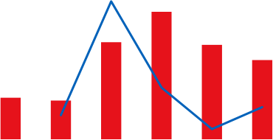 | 160% 140% 120% 100% 80% 60% 40% 20%  0%  -20%  -40%
2018 2019 2020 2021 2022 2023Q1-Q3
归母净利润（百万元） 同比增速（%）

资料来源： Wind，华创证券

毛利率有所下滑，经营性现金流净额有所波动。2018-2022 年， 公司毛利率从 2018 年的 66.11%下滑至 2022 年的 60.46%，主要系产品结构中毛利率相对较低的产品销售占比上 升。 2018-2022 年， 公司净利率有所下滑，主要系公司重视研发， 研发费用率较高所致。 2023 年前三季度公司净利率为 21.22% ，较去年同期-0.53pct，主要系毛利率下滑及费用 率提升所致。2018 年以来公司经营性现金流净额始终为正，为公司的营收质量提供了稳 定保障。

图表 11 公司销售毛利率和净利率

70% 60% 50% 40% 30% 20% 10%  0% | 2018 2019 2020 2021 2022 2023Q1-Q3  毛利率（%） 净利率（%）

资料来源： Wind，华创证券

图表 12 公司经营性现金流

35  30  25  20  15  10  5  0 |   2018 2019 2020 2021 2022 2023Q1-Q3  经营现金流净额(百万元)

资料来源： Wind，华创证券

公司期间费用率有所提升，研发费用率维持较高水平。2018-2022 年，公司财务费用率保 持较低水平，销售费用率由 14.20%减少至 9.59%，管理费用率由 17.61%减少至 12.82% ， 整体费用水平控制良好。公司的研发费用持续增长，由 2018 年的 805 万元增长至 2022
年的 4227 万元，CAGR 达 51.38%，研发费用率由 11.56%增长至 21.36%，主要系公司近 年来加大研发投入， 进行自主研发，以维持技术优势和市场竞争力。2023 年前三季度公 司销售/管理费用率有所增长， 主要系公司加大产品市场推广力度导致销售费用增加及实 施股权激励等因素所致。

图表13公司销售/管理/财务/研发费用率

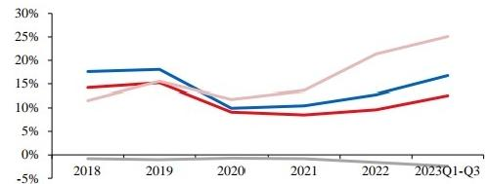
一销售费用率(%)——一 管理费用率(%) — 财务费用率(%) — — 研发费用率(%)

资料来源：Wind, 华创证券

图 表 1 4 公 司 研 发 费 用

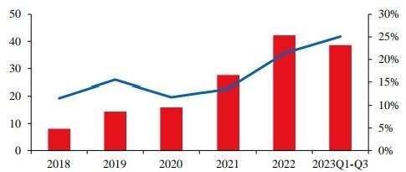
■研发费用(百万元) 研发费用率(%)

资料来源：Wind, 华创证券

二、激光加工应用广泛，高端控制系统领域国产替代长坡厚雪

(一)控制系统处于激光产业链核心环节，行业向高端化拓展
激光应用广泛，产业链上下游分工明晰。激光具有“高精度、无接触、节成本”等优点， 被广泛地运用于工业制造、信息通讯、生物医疗、科研军事等诸多领域，并在社会生产 活动中发挥了极其重要的作用，激光也因此与计算机、原子能和半导体并称二十世纪的 新四大发明。激光产业链上游主要为元器件及控制系统厂商，中游主要为不同类型激光 器厂商，下游主要为激光设备厂商。公司主营业务为激光加工设备运动控制系统的研发 与销售，并能为不同激光加工场景提供综合解决方案和技术服务，重点面向激光切割、 激光焊接、3D 打印等场景。
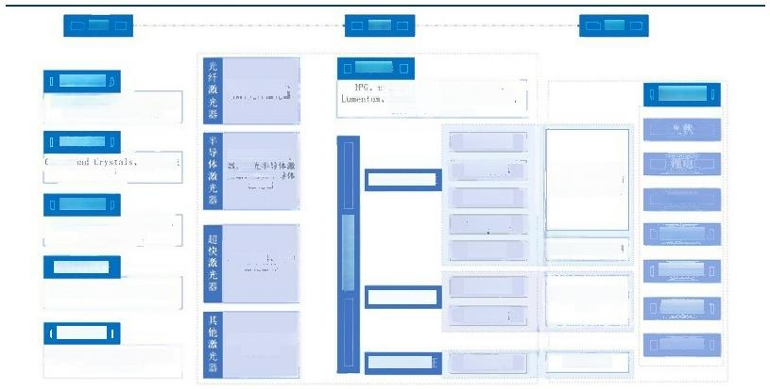
图表15 激光行业产业链
上游

激光器
Light 、Conherent,Trumpf.
、锐科激光、杰普特、英诺激光、
创鑫激光、 德龙激光
激 光 切 割
Clevelar
激光打标
技、帝尔激光、海
目星、联赢激光等
激光焊接
激光清洗
芯、中兴、华为
3D 打 印
光学元器件
激光测距
技等
激光雷达
控制系统
医疗美容
金橙子、柏是电子、维宏股份、
SCAPS GmbH等
半导体
消费电子
汽车制造
航空航天
激光芯片
长光华芯、光迅科技、武汉晚 品 、Lumentum、贰 陆 等
光纤材料
光库科技、长飞光纤、武汉睿
紫外半导体激光 中图蓝 并
激光器
气体激光器、复合
激光器等
炬光科技、水晶光电、蔡司等
连续光纤激光器、 脉冲光纤激光器
皮秒激光器： 飞秒
激 光 器 等
激光应用特征
大族激光、禾赛科
铂力特、华曙高科
应用领域
激光能量特性
激光信息特性
大族激光、华工科
激光显示
激光显示特征
光峰科技等
激光晶体
福品科技
中 游
下游
等
资料来源：Wind, 华创证券整理
激光加工控制系统是激光加工设备的“核心控制大脑”。运动控制系统是自动化机械的核 心，其功能是根据控制程序，经计算机处理后，实时控制执行机构的动作。运动控制系 统一般由控制器、功率放大器与变换装置、电动机、负载，及相关的传感器等部件组成。 控制器下达指令后，驱动器将其转化为能够运行电机的电流，驱动电机旋转，带动工作 机械运行，同时，电机上的传感器经过信号处理将电机的实时信息反馈给控制器，控制

器进行实时调整，从而保证整个系统的稳定运转。
图 表 1 6 激 光 加 工 控 制 系 统 构 成
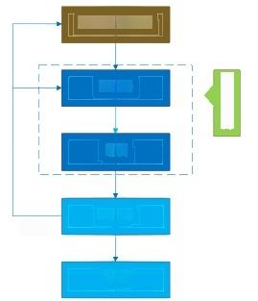
运动控制系统

驱动器

电机

传感器
反馈

负载
执 行 机 构
资料来源：公司招股书，华创证券
激光加工控制系统行业未来向高端应用领域拓展。未来随着激光加工设备硬件的不断发 展，作为软件的激光加工控制系统的性能要求将日趋提高，高速率加工、柔性化加工、 高精度加工、多轴运动发展、超快激光等新兴应用等将成为行业未来的重要发展方向。
图表17 激光加工控制系统行业未来趋势

行业趋势 | 具体需求
高速率加工 | 激光加工主要应用于制造业领域，针对高速率加工需求，激光加工控制必然要达到相 应的高速控制要求，同时激光加工控制随着制造业效率提升而持续进行高速化升级是  长期趋势。
高精度加工 | 在高精度的激光加工行业应用中，为满足先进制造领域日新月异的新兴高精度加工需  求，对激光设备制造商激光加工控制系统的控制技术不断提出更高要求
柔性化加工 | 激光加工控制系统不断向柔性化方向发展，紧跟下游用户对产品的个性化需求变化。
多轴运动发展 | 激光振镜与平台轴的联合可以扩展激光加工的幅面，促进激光加工在更多领域的应  用。大幅面激光加工高速、高精度的要求，要求控制系统对与振镜、平台轴的控制上  进行更高程度的耦合处理。
超快激光等新兴应用 | 超快激光器的应用，促使激光加工朝着精密精细加工领域进一步发展，同时也对控制 系统提出了更高的要求。
资料来源：公司招股说明书，华创证券
工业领域是激光加工设备最主要的应用领域。根据《2022中国激光产业发展报告》,在国 内激光加工设备市场中，工业激光设备占比最高，达到63%。从工业激光应用市场来看， 激光切割应用占比最高，达到38.1%,激光焊接其次，达到18.9%。

商业, 6.00%

图表 18 2021 年我国激光设备下游行业结构

科研, 4.60% 医学, 3.40%

信息, 23.00%
工业, 63.00%

资料来源：《2022 中国激光产业发展报告》，转引海目星2022 年 年报，华创证券

图表 19 2021 年激光加工设备细分应用市场结构

激光切割
其他, 39.80%
,
38.10%

激光焊接,
18.90%
激光熔覆,
3.20%

资料来源：《2022 中国激光产业发展报告》，转引海目星2022 年 年报，华创证券

全球激光设备市场规模不断扩大， 国内激光设备需求旺盛。 近年来， 全球激光设备销售 额稳步增长，2022 年全球激光设备市场规模达 216 亿美元，同比增长 2.81%。2018-2022 年， 我国激光设备市场规模从 605 亿元增长至 862 亿元，CAGR 为 9.25%，其中 2022 年 我国激光设备市场规模同比增长 4.99%。随着我国制造业的转型， 新兴产业如 3D 打印、 光伏、锂电等细分赛道的不断发展， 我国激光设备市场需求将持续增长。

图表 20 全球激光设备销售收入

250  200  150  100  50  0 |  | 25%  20%  15%  10%  5%  0%
2018 2019 2020 2021 2022 2023E
销售收入（亿美元） 同比增速（%）
资料来源： 中国科学院武汉文献情报中心《2023 中国激光产业 发展报告》，华创证券

图表 21 我国激光设备销售收入

1000  900  800  700  600  500  400  300  200  100  0 |  | 20% 18% 16% 14% 12% 10% 8% 6% 4% 2% 0%
2018 2019 2020 2021 2022 2023E
销售收入（亿元） 同比增速（%）

资料来源： 中国科学院武汉文献情报中心《2023 中国激光产业 发展报告》，华创证券

激光行业是强国战略重点，国家政策支持推动行业持续发展。近年来， 政府颁布了多项 与激光行业相关的政策，如：《“十四五”智能制造发展规划》、《工业能效提升行动计划》
等， 指导我国激光加工行业高质量发展。这些国家政策的出台，有利于推进我国激光企 业的发展壮大。
图表 22 激光行业主要政策

时间 | 发布部门 | 产业政策 | 相关内容
2022 年 | 工信部 | 《工业能效提升行动计划》 | 加快一体化压铸成形、无模铸造、超高强钢热成形、精密冷锻、异质材料 焊接、轻质高强合金轻量化、激光热处理等先进近净成形工艺技术产业化 应用。
2021 年 | 发改委、工信部 等八部委 | 《“十四五”智能制造发展规 划》 | 规划指出大力发展智能制造装备，通过智能车间/工厂建设，带动通用、专 用智能制造装备加速研制和迭代升级。通过智能装备包括：激光/电子束高

 |  |  | 效选区熔化装备、激光选区烧结成形装备等增材制造装备，超快激光等先 进激光加工装备。
2021 年 | 工信部 | 《基础电子元器件产业发展 行动计划（2021-2023 年）》 | 重点发展高速光通信芯片、高速高精度光探测器、高速直调和外调制激光 器、高速调制器芯片、高功率激光器等。
2020 年 | 工信部 | 《关于进一步促进服务型制 造发展的指导意见》 | 推进检验检测认证服务标准体系建设，加强相关仪器设备和共性技术研  发，发展工业相机、激光、大数据等新检测模式，提高检验检测认证服务 水平。
2020 年 | 科技部、发改  委、教育部、中 科院、自然科学 基金委 | 《加强“从 0 到 1”基础研究 工作方案》 | 明确将 3D 打印和激光制造列入要实现从 0 到 1 的原创性突破的领域，对关 键核心技术中的重大科学问题给予长期支持。
2018 年 | 国家知识产权局 | 《知识产权重点支持产业目 录（2018 年本）》 | 明确了激光器核心部件功能、先进激光器制造应用技术及高端激光制造工 艺装备、先进激光制造应用技术和装备为国家重点发展和亟需知识产权支 持的重点产业。
2017 年 | 发改委、科技  部、工信部、财 政部 | 《战略性新兴产业重点产品 和服务指导目录》 | 明确将激光显示、高性能激光器、半导体激光器件、光纤激光器件等列入 本指导目录。
2016 年 | 科技部、财政  部、国家税务总 局 | 《高新技术企业认定管理办 法》及附件《国家重点支持 的高新技术领域》 | 一、电子信息技术，（二）微电子技术之“6、集成光电子器件技术-半导体 大功率高速激光器、大功率泵浦激光器、超高速半导体激光器、调制器等 设计、制造与工艺技术”属于国家重点支持的高新技术领域。
2016 年 | 全国人大 | 《国民经济和社会发展第十 三个五年规划纲要》 | 二十三、支持新一代信息技术、新能源汽车、生物技术、绿色低碳、高端 装备与材料、数字创意等领域的产业发展壮大。大力推进先进半导体、机 器人、增材制造、智能系统、新一代航空装备、空间技术综合服务系统、 智能交通、精准医疗、高效储能与分布式能源系统、智能材料、高效节能 环保、虚拟现实与互动影视等新兴前沿领域创新和产业化，形成一批新增 长点。
2015 年 | 工信部 | 《国家增材制造产业发展推 进计划（2015-2016 年）》 | 加快发展增材制造装备及核心器件，包括增材制造装备核心器件：高光束 质量激光器及光束整形系统、高品质电子枪及高速扫描系统、大功率激光 扫描振镜、动态聚焦镜等精密光学器件、阵列式高精度喷嘴/喷头等。
2013 年 | 发改委 | 《产业结构调整指导目录》 | 二十八、信息产业，半导体、光电子器件、新型电子元器件等电子产品用 材料。
2011 年 | 科技部 | 《科学技术部关于印发国家 十二五科学和技术发展规划 的通知》 | 突破激光显示高可靠、低成本、长寿命等技术问题，开展医学影像、医用 电子、临床检验、微创介入、放射治疗、激光治疗等高端医疗设备研究， 攻克先进晶体与全固态激光材料核心关键技术，推动下一代互联网、新一 代移动通信、云计算、物联网、智能网络终端、高性能计算的发展，实施 新型显示、国家宽带网、云计算等科技产业化工程。
2011 年 | 全国人大 | 《国民经济和社会发展第十 二个五年规划纲要》 | 大力发展节能环保、新一代信息技术、生物、高端装备制造、新能源、新 材料、新能源汽车等战略性新兴产业。

2010 年 | 国务院 | 《关于加快培育和发展战略 性新兴产业的决定》 | 根据战略性新兴产业的特征，立足我国国情和科技、产业基础，现阶段重 点培育和发展节能环保、新一代信息技术、生物、高端装备制造、新能  源、新材料、新能源汽车等产业。
2005 年 | 国务院 | 《国家中长期科学和技术发 展规划纲要（2006-2020）》 | 将激光技术列为八大前沿技术之一。
资料来源：凯普林招股说明书，华创证券

以上内容仅为本文档的试下载部分，为可阅读页数的一半内容。如要下载或阅读全文，请访问：https://d.book118.com/285240044242011120

